

VISUOMENĖS SVEIKATOS STEBĖSENA KĖDAINIŲ RAJONO SAVIVALDYBĖJE 2017 METAIS

Parengė:

Kėdainių rajono savivaldybės

visuomenės sveikatos biuro

direktorė Danguolė Avižiuvienė ir visuomenės sveikatos stebėsenos specialistė

Daiva Mickevičienė

KĖDAINIAI

2018 M.

TURINYS

1. Bendroji dalis 3

1.1. Pagrindinių stebėsenos rodiklių savivaldybėje analizė ir interpretavimas („šviesoforas“) 3

2. Specialioji dalis 13

2.1. Kėdainių rajono rodiklių detali analizė ir interpretavimas 13

2.1.1. Užregistruoti nauji TB atvejai 13

2.1.2. Sergamumas daugeliui vaistų atsparia tuberkulioze 16

2.1.3. Mirtingumas nuo piktybinių navikų 20

3. Išvados 24

Rekomendacijos 24

1. **BENDROJI DALIS**
   1. PAGRINDINIŲ STEBĖSENOS RODIKLIŲ SAVIVALDYBĖJE ANALIZĖ IR INTERPRETAVIMAS („ŠVIESOFORAS“)

Lietuvos sveikatos 2014–2025 metų strategijos tikslas – pasiekti, kad 2025 m. šalies gyventojai būtų sveikesni ir gyventų ilgiau, pagerėtų gyventojų sveikata ir sumažėtų sveikatos netolygumai. Programoje įtvirtinti 4 tikslai: sukurti saugesnę socialinę aplinką, mažinti sveikatos netolygumus ir socialinę atskirtį; sukurti sveikatai palankią fizinę darbo ir gyvenamąją aplinką; formuoti sveiką gyvenseną ir jos kultūrą; užtikrinti kokybišką ir efektyvią sveikatos priežiūrą, orientuotą į gyventojų poreikius. Tarp šios programos uždavinių – sumažinti skurdo lygį ir nedarbą, sumažinti socialinę ekonominę gyventojų diferenciaciją šalies ir bendruomenių lygmeniu, sumažinti alkoholinių gėrimų ir tabako vartojimą, neteisėtą narkotinių ir psichotropinių medžiagų vartojimą ir prieinamumą, skatinti sveikos mitybos įpročius, ugdyti optimalaus fizinio aktyvumo įpročius, gerinti motinos ir vaiko sveikatą, mažinti oro, vandens ir dirvožemio užterštumą ir kt.

Kėdainių rajono savivaldybės gyventojų visuomenės sveikatos stebėsena vykdoma vadovaujantis Lietuvos Respublikos visuomenės sveikatos stebėsenos (monitoringo) įstatymu 2002 m. liepos 3 d. Nr. IX-1023 ([www.e-tar.lt/portal/lt/legalAct/TAR.C5FBBA345223/urEFADJqOI](http://www.e-tar.lt/portal/lt/legalAct/TAR.C5FBBA345223/urEFADJqOI)), Lietuvos Respublikos sveikatos apsaugos ministro 2014 m. gruodžio 19 d. įsakymu Nr. V-1387 ,,Dėl Lietuvos Respublikos sveikatos apsaugos ministro 2003 m. rugpjūčio 11 d. įsakymo Nr. V-488 „Dėl Bendrųjų savivaldybių visuomenės sveikatos stebėsenos nuostatų patvirtinimo“ pakeitimo“ (www.e-tar.lt/portal/lt/legalAct/f3e128801cfa11e69446a4bedc730fe6).

Ataskaitoje pateikiami ir aprašomi 2017 m. visuomenės sveikatos būklę atspindintys duomenys Kėdainių rajono savivaldybėje. Pateikiami rodikliai (iš Valstybės deleguotų savivaldybėms visuomenės sveikatos stebėsenos pagrindinių rodiklių sąrašo) yra siejami su Lietuvos sveikatos 2014–2025 metų strategijos tikslų bei jų uždavinių įgyvendinimu. Lietuvos sveikatos 2014–2025 metų strategijoje iškeltų tikslų ir uždavinių įgyvendinimo savivaldybėse stebėsenai, parengtas baigtinis pagrindinių rodiklių sąrašas (toliau – PRS), kurį sudaro 51 unifikuotas rodiklis, geriausiai apibūdinantis Lietuvos sveikatos 2014–2025 metų strategijos siekinius.

Nuo 2018 m. sausio 1 d. įsigaliojo Bendrųjų savivaldybių visuomenės sveikatos stebėsenos nuostatų, patvirtintų Lietuvos Respublikos sveikatos apsaugos ministro 2017 m. gruodžio 13 d. įsakymu Nr. V-1423 „Dėl Lietuvos Respublikos sveikatos apsaugos ministro 2003 m. rugpjūčio 11 d. įsakymo Nr. V-488 „Dėl Bendrųjų savivaldybių visuomenės sveikatos stebėsenos nuostatų patvirtinimo“ pakeitimo. Rodiklių sąraše buvo pridėtas naujas rodiklis „Bandymų žudytis skaičius 100 000 gyventojų“, iš rodiklių sarašo išbrauktas rodiklis „Savivaldybių pavaldžių stacionarines asmens sveikatos priežiūros paslaugas teikiančių asmens sveikatos priežiūros įstaigų pacientų pasitenkinimo lygis“, rodiklis „Vaikų, kuriems nustatytas dantų ėduonis, skaičius 10 000 gyventojų“ pakeistas į rodiklį „Vaikų, neturinčių ėduonies pažeistų, plombuotų ir išrautų dantų, dalis (proc.)“. Taip pat keitėsi kelių rodiklių (sergamumas tuberkulioze bei sergamumas atsparia tuberkulioze) skaičiavimo metodika. Ataskaita parengta naudojantis oficialius statistikos šaltinius ir Higienos instituto Sveikatos informacijos centro parengtą leidinį „Visuomenės sveikatos būklė savivaldybėse 2017 m.“.

Pagrindinių rodiklių sąrašo analizė ir interpretavimas („šviesoforo“ kūrimas) atliekamas palyginant praėjusių metų Kėdainių rajono savivaldybės rodiklius su Lietuvos vidurkiu. Pagrindinio rodiklių sąrašo analizės ir interpretavimo tikslas - įvertinti, kokia esama gyventojų sveikatos ir sveikatą lemiančių veiksnių situacija savivaldybėje, įvertinant Lietuvos sveikatos 2014–2025 metų strategijos tikslų ir uždavinių įgyvendinimo kontekste, ir kokių intervencijų/priemonių reikia imtis, siekiant stiprinti savivaldybės gyventojų sveikatą ir mažinti sveikatos netolygumus. Kėdainių rajono gyventojų visuomenės sveikatos stebėsenos ataskaitoje analizuojamų rodiklių duomenys ir jų interpretavimas pateikiami 1 lentelėje. Vadovaujantis „šviesofoto“ principu, visos 60 Lietuvos savivaldybių suskirstytos į 3 grupes, eliminuojant savivaldybes turinčias mažiausiai gyventojų (mažiau negu 20 000), 2017 m. tokių savivaldybių jau buvo 18 (2016 m. – 14).

Remiantis profilio rodikliais ir jų interpretavimo rezultatais („šviesoforo“ ir santykis) pasirinktos 3 pagrindinės probleminės rodiklių reikšmės, sudarytas Kėdainių rajono savivaldybės probleminių visuomenės sveikatos sričių (temų) sąrašas, atlikta atrinktų rodiklių detalesnė analizė ir vertinimas, pateiktos rekomendacijos ir išvados.

Iš 1 lentelės pateiktų PRS rodiklių reikšmių palyginimo su atitinkamu Lietuvos vidurkio rodikliu matyti, kad:

- Iš visų sveikatos rodiklių Kėdainių rajono savivaldybėje geresni (**žalioje zonoje**) nei Lietuvos vidurkis:

• Ilgalaikio nedarbo lygis;

• Standartizuotas mirtingumo dėl atsitiktinio paskendimo rodiklis (W65-W74) 100 000 gyventojų

• Gyventojų skaičius, tenkantis vienai licencijai verstis mažmenine prekyba alkoholiniais gėrimais

• 1 metų amžiaus vaikų DTP (difterijos, stabligės, kokliušo vakcina), poliomielito ir B tipo Haemophilus influenzae infekcijos skiepijimo apimtys (3 dozės), proc.

• Šeimos medicinos paslaugas teikiančių gydytojų skaičius 10 000 gyventojų;

• Apsilankymų pas gydytojus skaičius, tenkantis vienam gyventojui;

• Vaikų, neturinčių ėduonies pažeistų, plombuotų ir išrautų dantų, dalis (proc.)

• Tikslinės populiacijos dalis (proc.), dalyvavusi gimdos kaklelio piktybinių navikų prevencinių priemonių, apmokamų iš Privalomojo sveikatos draudimo biudžeto lėšų, finansavimo programoje.

- Rodikliai, kurie patenka į Lietuvos vidurkį atitinkančią kvintilių grupę (**geltona zona**).

- Septynios rodiklių reikšmės patenka į prasčiausių savivaldybių kvintilių grupę (**raudonoji zona**):

• Asmenų, žuvusių ar sunkiai sužalotų dėl nelaimingų atsitikimų darbe, skaičius 10 000 darbingo amžiaus gyventojų;

• Sergamumas (nauji atvejai) tuberkulioze (A15-A19) 100 000 gyventojų;

• Išvengiamų hospitalizacijų dėl diabeto ir jo komplikacijų skaičius 1000 gyventojų;

• Standartizuotas mirtingumo dėl priežasčių, susijusių su narkotikų vartojimu, rodiklis 100 000 gyventojų;

• Kūdikių (vaikų iki 1 m. amžiaus) mirtingumas 1000 gyvų gimusių kūdikių;

• Sergančiųjų daugeliui vaistų atsparia tuberkulioze (nauji, recidyvai, grįžę po nutraukto gydymo ir pan.) skaičius (A15–A19) 100 000 gyv.;

• Užregistruoti nauji daugeliui vaistų atsparios tuberkuliozės atvejai (A15–A19) 100 000 gyv.;

• Mirtingumas nuo piktybinių navikų (C00-C97), rodiklis 100 000 gyventojų.

Detalesnei analizei, kaip prioritetinės sveikatos problemos, pasirinkti šie rodikliai:

• Užregistruoti nauji TB atvejai (A15-A19) 100 000 gyventojų;

• Užregistruoti nauji daugeliui vaistų atsparios tuberkuliozės atvejai (A15–A19) 100 000 gyv.;

• Mirtingumas nuo piktybinių navikų (C00-C97), rodiklis 100 000 gyventojų.

Pirmame lentelės stulpelyje pateikiamas pagrindinių rodiklių sąrašas suskirstytas pagal Lietuvos sveikatos 2014–2025 metų strategijoje numatomus įgyvendinti tikslus ir uždavinius. Antrajame stulpelyje pateikiama Kėdainių rajono savivaldybės rodiklio reikšmė, trečiajame stulpelyje – atitinkamo rodiklio Lietuvos vidurkio reikšmė, ketvirtajame – mažiausia reikšmė tarp visų savivaldybių, penktajame – didžiausia reikšmė tarp visų savivaldybių, šeštajame – savivaldybės rodiklio interpretavimas (reikšmės savivaldybėje santykis su Lietuvos vidurkio reikšme ir savivaldybės rodiklio vietos tarpe visų savivaldybių pavaizdavimas pagal „šviesoforo“ principą).

1 lentelė. Kėdainių rajono savivaldybės sveikatos ir su sveikata susijusių rodiklių profilis.

|  |  |  |  |  |  |  |
| --- | --- | --- | --- | --- | --- | --- |
| **RODIKLIS** | **Savivaldybės rodiklis** | **Lietuvos rodiklis** | **Minimali reikšmė** | **Maksimali reikšmė** | **Santykis:**  **savivaldybė/Lietuva** | |
| **1** | **2** | **3** | **4** | **5** | **6** | |
| *Strateginis tikslas - pasiekti, kad 2023 metais šalies gyventojai būtų sveikesni ir gyventų ilgiau, pagerėtų gyventojų sveikata ir sumažėtų sveikatos netolygumai* | | | | | |
| Vidutinė tikėtina gyvenimo trukmė (metais) | 74,0 | 75,7 | 70,7 | 77,8 | 0,98 | |
| Išvengiamas mirtingumas (proc.) | 30,8 | 31,3 | 23,1 | 39,3 | 1,0 | |
| *1 TIKSLAS. Sukurti saugesnę socialinę aplinką, mažinti sveikatos netolygumus ir socialinę atskirtį* | | | | | |
| Mirtingumas dėl savižudybių (X60-X84) 100 000 gyventojų | 42,3 | 26,5 | 10,5 | 63,4 | 1,6 | |
| Standartizuotas mirtingumas dėl savižudybių (X60-X84) 100 000 gyventojų | 39,8 | 25,9 | 10,7 | 64,0 | 1,5 | |
| Bandymų žudytis skaičius (X60-X64, X66-X84) 100 000 gyventojų | 27,5 | 44,4 | 7,6 | 100,1 | 0,6 | |
| Mokyklinio amžiaus vaikų, nesimokančių mokyklose, skaičius 1000 vaikų* | 66,3 | 76,3 | 45,2 | 150,6 | 0,9 | |
| Socialinės rizikos šeimų skaičius 1000 gyventojų | 4,7 | 3,5 | 1,3 | 8,2 | 1,4 | |
| Ilgalaikio nedarbo lygis (proc.) | 1,5 | 2,1 | 0,3 | 5,3 | 0,7 | |
| Gyventojų skaičiaus pokytis 1000 gyventojų | -20,8 | -13,8 | -29,8 | 1,8 | 1,5 | |
| Mirtingumas dėl išorinių priežasčių (V01-Y98) 100 000 gyventojų | 122,8 | 99,3 | 54,9 | 173,4 | 1,2 | |
| Standartizuotas mirtingumo dėl išorinių priežasčių (V01-Y98) 100 000 gyventojų | 117,9 | 97,8 | 53,7 | 166,0 | 1,2 | |
| Mokinių, gaunančių nemokamą maitinimą mokyklose, skaičius 1000 vaikų* | 220,8 | 159,1 | 69,0 | 360,9 | 1,4 | |
| Socialinės pašalpos gavėjų skaičius 1000 gyventojų | 28,5 | 26,4 | 7,6 | 98,8 | 1,1 | |
| Sergamumas (nauji atvejai) tuberkulioze (A15-A19) 100 000 gyventojų | 63,5 | 39,5 | 14,9 | 86,0 | 1,6 | |
| Sergamumas (nauji atvejai ir recidyvai) tuberkulioze (A15–A19) 100 000 gyv. | 69,8 | 44,8 | 21,8 | 104,2 | 1,6 | |
| *2 TIKSLAS. Sukurti sveikatai palankią fizinę darbo ir gyvenamąją aplinką* | | | | | |
| Asmenų, žuvusių ar sunkiai sužalotų dėl nelaimingų atsitikimų darbe, skaičius 10 000 darbingo amžiaus gyventojų | 1,8 | 1,1 | 0,0 | 2,4 | 1,7 | |
| **RODIKLIS** | **Savivaldybės rodiklis** | **Lietuvos rodiklis** | **Minimali reikšmė** | **Maksimali reikšmė** | **Santykis:**  **savivaldybė/Lietuva** | |
| **1** | **2** | **3** | **4** | **5** | **6** | |
| Susižalojimo dėl nukritimo atvejų skaičius (W00-W19) 65+ m. amžiaus grupėje 10 000 gyventojų | 158,3 | 145,1 | 70,7 | 190,0 | 1,1 | |
| Darbingo amžiaus asmenų, pirmą kartą pripažintų neįgaliais, skaičius 10 000 gyventojų | 70,3 | 68,3 | 42,5 | 120,1 | 1,0 | |
| Sergamumas žarnyno infekcinėmis ligomis (A00-A08) 10 000 gyventojų | 42,5 | 70,7 | 16,6 | 108,7 | 0,6 | |
| Mirtingumas dėl atsitiktinio paskendimo rodiklis (W65-W74) 100 000 gyventojų | 2,1 | 5,0 | 0,0 | 26,6 | 0,4 | |
| Standartizuotas mirtingumo dėl atsitiktinio paskendimo rodiklis (W65-W74) 100 000 gyventojų | 1,9 | 4,9 | 0,0 | 25,5 | 0,4 | |
| Mirtingumas dėl nukritimo rodiklis (W00-W19) 100 000 gyventojų | 14,8 | 15,0 | 5,0 | 34,8 | 1,0 | |
| Standartizuotas mirtingumo dėl nukritimo rodiklis (W00-W19) 100 000 gyventojų | 14,2 | 14,7 | 0,0 | 32,9 | 1,0 | |
| Mirtingumas dėl transporto įvykių rodiklis (V00-V99) 100 000 gyventojų | 16,9 | 8,8 | 0,0 | 30,4 | 1,9 | |
| Standartizuotas mirtingumo dėl transporto įvykių rodiklis (V00-V99) 100 000 gyventojų | 15,9 | 8,7 | 0,0 | 34,5 | 1,8 | |
| Pėsčiųjų mirtingumas dėl transporto įvykių (V00-V09) 100 000 gyventojų* | 4,2 | 3,2 | 0,0 | 12,1 | 1,3 | |
| Transporto įvykiuose patirtų traumų (V00-V99) skaičius 100 000 gyventojų* | 78,3 | 61,8 | 22,9 | 133,0 | 1,3 | |
| Į atmosferą iš stacionarių taršos šaltinių išmestų teršalų kiekis, tenkantis 1 kvadratiniam kilometrui (kg) | 1214,0 | 1079,0 | 56,0 | 40888,0 | 1,1 | |
| Viešai tiekiamo geriamojo vandens prieinamumas vartotojams, proc. | 98,8 |  | 29,8 | 99,9 |  | |
| Nuotekų tvarkymo paslaugų prieinamumas vartotojams, proc. | 88,6 |  | 23,6 | 99,9 |  | |
| *3 TIKSLAS. Formuoti sveiką gyvenseną ir jos kultūrą* | | | | | | |
| Mirtingumas dėl priežasčių, susijusių su narkotikų vartojimu, rodiklis 100 000 gyventojų | 4,2 | 3,9 | 0,0 | 12,6 | 1,1 | |
| Standartizuotas mirtingumo dėl priežasčių, susijusių su narkotikų vartojimu, rodiklis 100 000 gyventojų | 5,1 | 4,0 | 0,0 | 13,2 | 1,3 | |
| Mirtingumas dėl priežasčių, susijusių su alkoholio vartojimu, rodiklis 100 000 gyventojų | 19,0 | 20,5 | 3,3 | 57,8 | 0,9 | |
| Standartizuotas mirtingumo dėl priežasčių, susijusių su alkoholio vartojimu, rodiklis 100 000 gyventojų | 19,1 | 20,2 | 3,3 | 52,5 | 0,9 | |
| Nusikalstamos veikos, susijusios su disponavimu narkotinėmis medžiagomis ir jų kontrabanda (nusikaltimai) 100 000 gyv. | 40,2 | 53,6 | 0,0 | 281,5 | 0,8 | |
| Gyventojų skaičius, tenkantis vienai licencijai verstis mažmenine prekyba tabako gaminiais | 179,7 | 186,9 | 113,2 | 376,9 | 1,0 | |
| |  |  |  |  |  |  | | --- | --- | --- | --- | --- | --- | | **RODIKLIS** | **Savivaldybės rodiklis** | **Lietuvos rodiklis** | **Minimali reikšmė** | **Maksimali reikšmė** | **Santykis:**  **savivaldybė/Lietuva** | | **1** | **2** | **3** | **4** | **5** | **6** | | | | | | | |
| Gyventojų skaičius, tenkantis vienai licencijai verstis mažmenine prekyba alkoholiniais gėrimais | 291,7 | 164,7 | 109,4 | 325,3 | 1,8 | |
| Kūdikių, išimtinai žindytų iki 6 mėn. amžiaus, dalis (proc.) | 27,0 | 34,3 | 10,6 | 56,2 | 0,8 | |
| *4 TIKSLAS. Užtikrinti kokybišką ir efektyvią sveikatos priežiūrą, orientuotą į gyventojų poreikius* | | | | | | |
| Išvengiamų hospitalizacijų skaičius 1000 gyventojų | 42,2 | 33,1 | 20,9 | 56,7 | 1,3 | |
| Išvengiamų hospitalizacijų dėl diabeto ir jo komplikacijų skaičius 1000 gyventojų | 7,4 | 6,5 | 4,2 | 9,5 | 1,2 | |
| Slaugytojų, tenkančių vienam gydytojui, skaičius | 2,7 | 2,0 | 1,4 | 3,9 | 1,4 | |
| Šeimos medicinos paslaugas teikiančių gydytojų skaičius 10 000 gyventojų | 8,3 | 7,7 | 2,3 | 13,3 | 1,1 | |
| Apsilankymų pas gydytojus skaičius, tenkantis vienam gyventojui | 10,3 | 9,1 | 6,8 | 11,6 | 1,1 | |
| Užregistruoti nauji daugeliui vaistų atsparios tuberkuliozės atvejai (A15–A19) 100 000 gyv. | 14,8 | 3,9 | 0,0 | 14,8 | 3,8 | |
| Sergančiųjų daugeliui vaistų atsparia tuberkulioze (nauji, recidyvai, grįžę po nutraukto gydymo ir pan.) skaičius (A15–A19) 100 000 gyv.  skaičius  (A15  –  A19) 100 000 gyv | 14,8 | 8,8 | 2,6 | 20,9 | 1,7 | |
| Sergamumas ŽIV ir lytiškai plintančiomis ligomis (B20-B24, Z21, A50-A54, A56) rodiklis 10 000 gyventojų | 1,5 | 3,1 | 0,0 | 8,0 | 0,5 | |
| Kūdikių (vaikų iki 1 m. amžiaus) mirtingumas 1000 gyvų gimusių kūdikių | 4,7 | 3,0 | 0,0 | 9,9 | 1,6 | |
| 2 metų amžiaus vaikų MMR (tymų, epideminio parotito, raudonukės vakcina, 1 dozė) skiepijimo apimtys, proc. | 94,1 | 93,5 | 86,6 | 99,4 | 1,0 | |
| 1 metų amžiaus vaikų DTP (difterijos, stabligės, kokliušo vakcina), poliomielito ir B tipo Haemophilus influenzae infekcijos skiepijimo apimtys (3 dozės), proc. | 97,4 | 93,7 | 87,0 | 99,3 | 1,0 | |
| Tikslinės populiacijos (6–14 m.) dalis, dalyvavusi vaikų krūminių dantų dengimo silantinėmis medžiagomis programoje, proc.*** | 13,3 | 16,4 | 2,2 | 44,4 | 0,8 | |
| Vaikų, neturinčių ėduonies pažeistų, plombuotų ir išrautų dantų, dalis (proc.) | 23,1 | 18,0 | 6,0 | 26,9 | 1,3 | |
| Paauglių (15–17 m.) gimdymų skaičius 1000 gyventojų | 7,8 | 5,4 | 0,0 | 18,8 | 1,4 | |
| Mirtingumas nuo kraujotakos sistemos ligų (I00-I99), rodiklis 100 000 gyventojų | 946,1 | 795,9 | 525,3 | 1412,0 | 1,2 | |
| Standartizuotas mirtingumo nuo kraujotakos sistemos ligų (I00-I99), rodiklis 100 000 gyventojų | 847,2 | 773,3 | 626,7 | 1063,6 | 1,1 | |
| Mirtingumas nuo piktybinių navikų (C00-C97), rodiklis 100 000 gyventojų | 397,9 | 282,7 | 175,1 | 406,5 | 1,4 | |
| **RODIKLIS** | **Savivaldybės rodiklis** | **Lietuvos rodiklis** | **Minimali reikšmė** | **Maksimali reikšmė** | **Santykis:**  **savivaldybė/Lietuva** | |
| **1** | **2** | **3** | **4** | **5** | **6** | |
| Standartizuotas mirtingumo nuo piktybinių navikų (C00-C97), rodiklis 100 000 gyventojų | 351,8 | 274,7 | 201,6 | 351,8 | 1,3 | |
| Mirtingumas nuo cerebrovaskulinių ligų (I60-I69), rodiklis 100 000 gyventojų | 228,6 | 189,8 | 110,0 | 544,6 | 1,2 | |
| Standartizuotas mirtingumo nuo cerebrovaskulinių ligų (I60-I69), rodiklis 100 000 gyventojų | 204,7 | 183,9 | 107,7 | 447,4 | 1,1 | |
| Sergamumas II tipo cukriniu diabetu (E11), rodiklis 10 000 gyventojų * | 47,2 | 62,3 | 28,1 | 103,0 | 0,8 | |
| Tikslinės populiacijos dalis (proc.), dalyvavusi atrankinės mamografinės patikros dėl krūties vėžio finansavimo programoje*** | 43,1 | 48,6 | 17,9 | 65,1 | 0,9 | |
| Tikslinės populiacijos dalis (proc.), dalyvavusi gimdos kaklelio piktybinių navikų prevencinių priemonių, apmokamų iš Privalomojo sveikatos draudimo biudžeto lėšų, finansavimo programoje*** | 57,6 | 52,8 | 35,7 | 69,3 | 1,1 | |
| Tikslinės populiacijos dalis (proc.), dalyvavusi storosios žarnos vėžio ankstyvosios diagnostikos finansavimo programoje*** | 39,4 | 52,2 | 21,9 | 66,1 | 0,8 | |
| Tikslinės populiacijos dalis (proc.), dalyvavusi asmenų, priskirtinų širdies ir kraujagyslių ligų didelės rizikos grupei, atrankos ir prevencijos priemonių finansavimo programoje*** | 34,4 | 40,8 | 21,7 | 57,6 | 0,8 | |

Kėdainių rajono savivaldybėje 2017 m. pradžioje gyveno 47 872 gyventojai, 2016 m. – 49 053 gyventojai, 2015 m. – 49 939 gyventojai. 2017 m. lyginant su 2016 m. gyventojų skaičius sumažėjo 1181 gyventojais. Kėdainių rajone vyrai sudarė 46,1 proc., moterys – 53,9 proc. 2017 m. Kėdainių mieste gyveno – 50,3 proc., o kaime – 49,7 proc. gyventojų.

2017 m. vaikai iki 17 m. amžiaus sudarė 17,8 proc. visų Kėdainių rajono gyventojų, 18 – 44 m. amžiaus – 29,9 proc. gyventojų, 45 – 64 m. sudarė 30,5 proc. ir nuo 65 m. ir vyresnio amžiaus asmenys – 21,9 proc. (1 pav.) Vaisingo amžiaus moterys (15 – 49 m.) sudarė 19,96 proc.

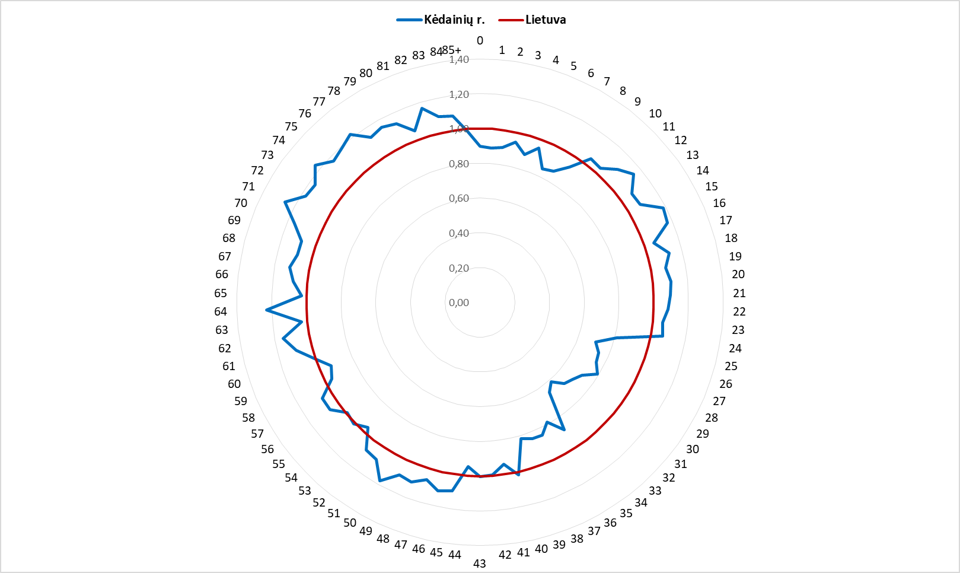

**1 pav. Gyventojų skaičius pagal amžiaus struktūrą Kėdainių rajone lyginant su Lietuvos vidurkiu (Lietuva=1) 2017 m.**

*Šaltinis: Higienos instituto Sveikatos informacijos centro duomenys*

Vidutinė tikėtina gyvenimo trukmė – tai pagrindinis gyventojų sveikatos rodiklis, parodantis bendrą rizikos veiksnių poveikį, ligų paplitimą, intervencijų bei gydymo veiksmingumą. Vertinant šį žemėlapį, tamsi spalva reiškia blogiausią situaciją, o šviesi – geriausią, t. y. vidutinė tikėtina gyvenimo trukmė šiose savivaldybėse buvo ilgiausia (2 pav.).



**2 pav. Vidutinė tikėtina gyvenimo trukmė (metais)**

*Šaltinis: Higienos instituto Sveikatos informacijos centras*

2017 m. Kėdainių rajone vidutinė tikėtina gyvenimo trukmė buvo 74 metai kaip ir 2016 m. 2017 m. Jonavos rajono šis rodiklis buvo toks pat kaip ir Kėdainių rajono. Kauno apskrityje didžiausia vidutinė tikėtina gyvenimo trukmė buvo Kauno mieste (3 pav.).

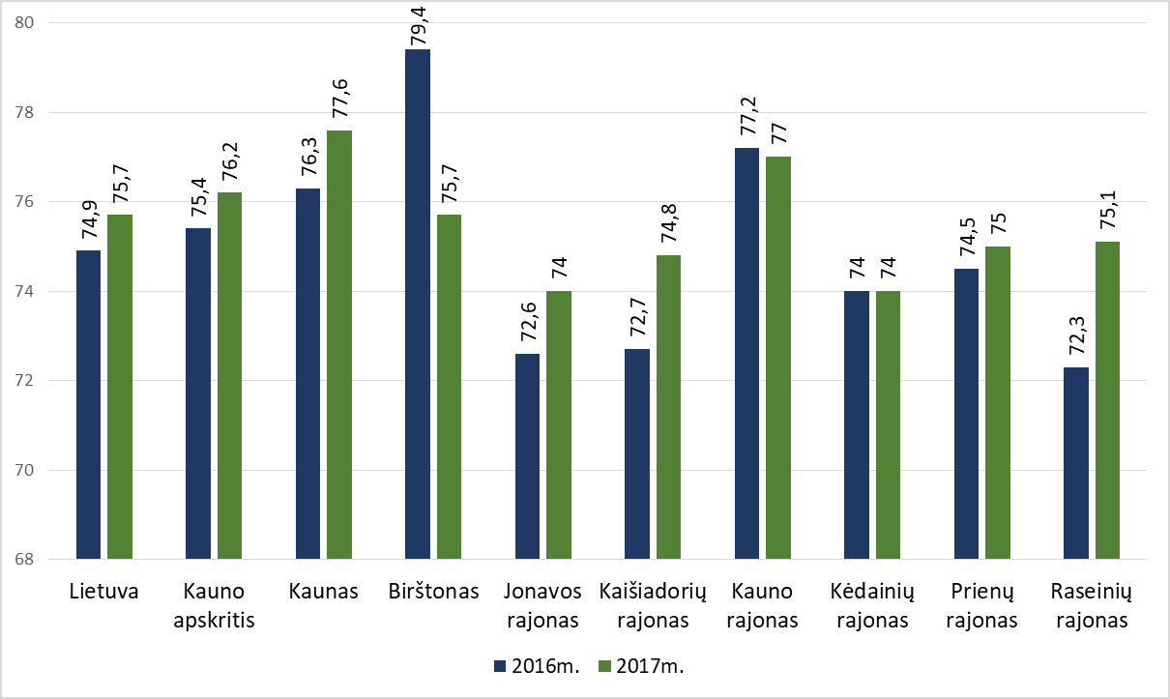

**3 pav. Vidutinė tikėtina gyvenimo trukmė, palyginimas su Kauno**

**apskrities savivaldybėmis 2016 ir 2017 m.**

*Šaltinis: Higienos instituto Sveikatos informacijos centro duomenys*

Vidutinė tikėtinos gyvenimo trukmės Kėdainių rajone ir Lietuvoje dinamika rodo, kad gyventojų gyvenimo trukmė nuolatos ilgėja. Kėdainių rajone per pastaruosius keturis metus vidutinė tikėtina gyvenimo trukmė pailgėjo 1,68 metais (4 pav.).

**4 pav. Vidutinė tikėtino gyvenimo trukmės dinamika Kėdainių rajone ir Lietuvoje 2014-2017 m.**

*Šaltinis: Higienos instituto Sveikatos informacijos centro duomenys*

Mirtingumo rodiklių pagal pagrindines mirties priežastis analizė ir interpretavimas – palyginimas Kėdainių rajono savivaldybėje ir Lietuvoje, skaičiuojant Kėdainių rajono savivaldybės ir Lietuvos vidurkio santykį, pateikiamas 5 paveikslėlyje. Kėdainių rajone 2017 m. mirtingumas dėl transporto įvykių skaičius ženkliai didesnis t.y. 1,92 karto didesnis nei Lietuvos vidurkis (Kėdainių rajone – 16,9atv./ 100 000 gyv., Lietuvoje – 8,8atv./100 000 gyv.). Kėdainių rajone mirusiųjų nuo piktybinių navikų rodiklis buvo 1,41 karto didesnis už šalies vidurkį (Kėdainių rajone – 397,9atv./100 000 gyv., Lietuvoje – 282,7atv./100 000 gyv.). Kėdainių rajone didelis ir savižudybių skaičius lyginant su Lietuvos vidurkiu (Kėdainių rajone - 42,3atv./100 000 gyv., Lietuvoje - 26,4atv./ 100 000 gyv.).

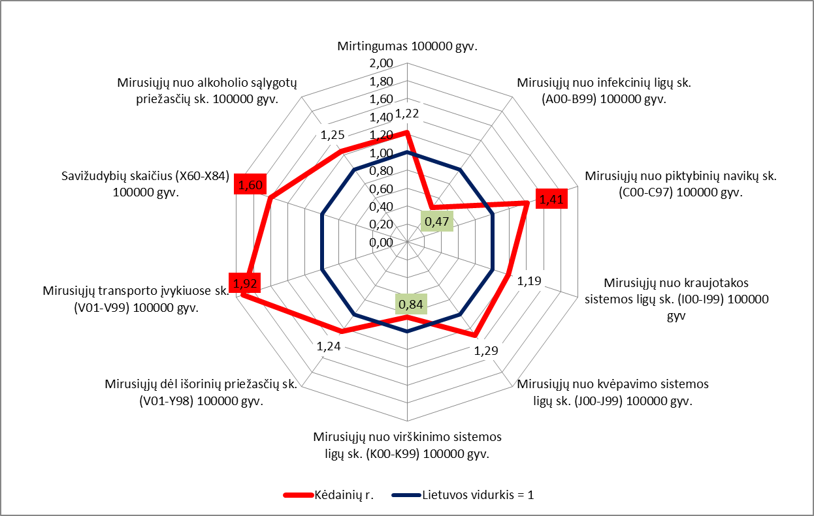

**5 pav. Kėdainių rajono mirtingumo rodiklių palyginimas su Lietuvos vidurkiu, 2017 m.**

*Šaltinis: Higienos instituto Sveikatos informacijos centro duomenys*

1. **SPECIALIOJI DALIS**
   1. KĖDAINIŲ RAJONO RODIKLIŲ DETALI ANALIZĖ IR INTERPRETAVIMAS
      1. UŽREGISTRUOTI NAUJI TUBERKULIOZĖS ATVEJAI

Kėdainių rajone daug užregistruojama naujų tuberkuliozės atvejų (tik nauji atvejai), todėl išsamesnė analizė yra būtina, įgyvendinant Lietuvos sveikatos 2014 – 2025 metų strategijos tikslo „Sukurti saugesnę socialinę aplinką, mažinti sveikatos netolygumus ir socialinę atskirtį“ uždavinį „Sumažinti socialinę-ekonominę gyventojų diferenciaciją šalyje ir bendruomenėse“.

Tuberkuliozė – visuomenei pavojinga infekcija, kadangi tuberkuliozės bakterijos nuo sergančio asmens plinta gana lengvai, be to, valstybei brangiai kainuoja, nes ligoniai ilgai (apie 80 dienų) gydomi specializuotuose tuberkuliozės stacionaruose, ligonių gydymas ir priežiūra užtrunka ilgai (6–24 mėn., o kartais ir ilgiau).

Lietuvoje tuberkuliozė yra aktuali problema, kadangi visose savivaldybėse (išskyrus Birštono ir Neringos sav.) 2017 m. buvo registruojami nauji šios ligos atvejai. Iš viso Lietuvoje 2017 m. užregistruota 1116 naujų tuberkuliozės atvejų (39,5/100 000 gyv.), iš jų 47 asmenims – įkalinimo įstaigose. Prasčiausia situacija buvo Varėnos r., Šakių r., Pasvalio r. savivaldybėse – ten Lietuvos vidurkis buvo viršytas apie 2 kartus (6 pav.).



**6 pav. Užregistruoti nauji TB atvejai (A15–A19) 100 000 gyv.**

*Šaltinis: Tuberkuliozės registro duomenys*

2017 m. Kėdainių rajone užregistruotų naujų tuberkuliozės atvejų buvo ženkliai daugiau nei Lietuvos vidurkis (7 pav.). Pastebima, kad Raseinių ir Jonavos rajonuose užregistruotų naujų tuberkuliozės atvejų buvo dar daugiau.

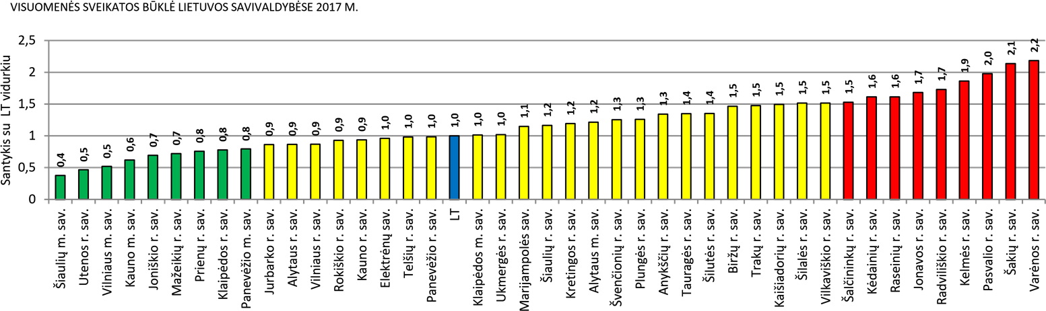

**7 pav. Užregistruoti nauji TB atvejai (A15–A19) 100 000 gyv.**

*Šaltinis: Higienos instituto Sveikatos informacijos centro duomenys*

2017 m. Kėdainių rajone užregistruotas 41 naujas atvejis (moterų – 17 atv., vyrų – 24 atv.) (8 pav.). Vyrams dažniausiai nustatoma kvėpavimo organų tuberkuliozė, o moterų tarpe diagnozuojama ir kitų organų tuberkuliozė.

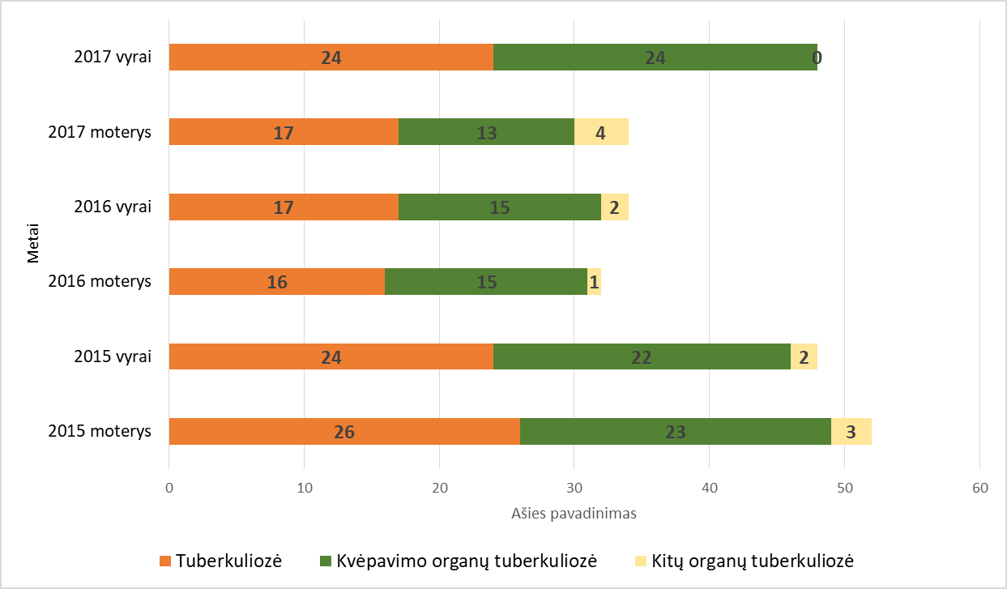

**8 pav. Naujai susirgusių asmenų skaičius (sergamumas) TB pagal lytį Kėdainių rajone**

**2015-2017 m.**

*Šaltinis: Higienos instituto Sveikatos informacijos centro duomenys*

2017 m. Lietuvoje daugiausia naujai susirgusių asmenų buvo 45-64 metų amžiaus grupėje (805 asmenys), Kėdainių rajone 45-64 metų amžiaus grupė sudarė didžiausią susirgusiųjų asmenų dalį – 19 asmenų (9 pav.). 2017 m. rajone nustatyta tuberkuliozė 3 vaikams iki 17 metų (2 atvejai – atvira kvėpavimo organų tuberkuliozė ir 1 atvejis – kitų organų tuberkuliozė).

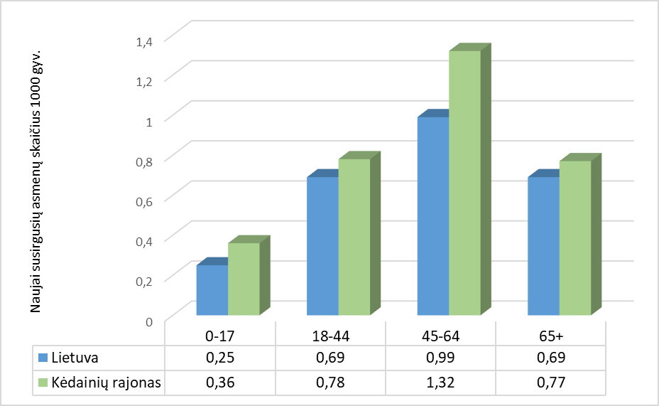

**9 pav. Naujai susirgusių asmenų skaičius pagal amžių grupes Lietuvoje ir Kėdainių rajone**

**2017 m. 1000gyv.**

*Šaltinis: Higienos instituto Sveikatos informacijos centro duomenys*

Nacionalinio visuomenės sveikatos centro prie SAM Kauno departamento Kėdainių skyriaus duomenimis, Kėdainių rajone 2017 m. buvo nustatytas 21 naujas kvėpavimo organų tuberkuliozės atvejis, kuris buvo patvirtintas bakteriologiškai ir 3 nauji atvejai ekstrapulmoninės tuberkuliozės. 2017 m. rajone sergančių asmenų atvira kvėpavimo organų tuberkulioze daugiausia buvo užregistruota 45-54 amžiaus grupėje. Pastebima, kad 2007-2017 m. laikotarpiu daugiausia sergančių atviros kvėpavimo organų tuberkuliozės atvejų buvo nustatyta asmenims 35-54 amžiaus grupėse (2 lentelė).

**2 lentelė. Naujai išaiškinti tuberkuliozės atvejai, patvirtinti bakteriologiškai ir histologiškai, Kėdainių rajone pagal amžių.**

|  |  |  |  |  |  |  |  |  |  |  |
| --- | --- | --- | --- | --- | --- | --- | --- | --- | --- | --- |
| Metai | Amžiaus grupės | | | | | | | | | Viso |
| 0-17 | 18-24 | 25-34 | 35-44 | 45-54 | 55-64 | 65-74 | 75-84 | 85+ |
| 2007 |  | 2 | 9 | 3 | 8 | 6 | 2 | 1 | 1 | 32 |
| 2008 | 1 | 4 | 4 | 11 | 6 | 2 | 2 | 2 |  | 32 |
| 2009 | 1 | 2 | 3 | 3 | 6 | 3 |  |  |  | 18 |
| 2010 |  |  | 1 | 4 | 3 | 3 |  |  |  | 11 |
| 2011 |  | 1 | 3 | 1 | 2 | 4 | 1 | 2 |  | 14 |
| 2012 |  | 3 | 8 | 10 | 3 | 3 | 1 | 1 |  | 29 |
| 2013 | 1 | 3 | 2 | 2 | 8 | 2 |  |  |  | 18 |
| 2014 |  | 2 | 2 | 5 | 3 | 2 | 1 | 1 |  | 16 |
| 2015 |  | 1 | 3 | 4 | 3 | 3 |  | 2 |  | 16 |
| 2016 |  | 1 | 4 | 5 | 5 | 6 |  | 2 | 1 | 24 |
| 2017 | 2 | 3 | 1 | 3 | 5 | 4 | 3 |  |  | 21 |
| 2007-2017 | 5 | 22 | 40 | 51 | 52 | 38 | 10 | 11 | 2 | 231 |

*Šaltinis: Nacionalinio visuomenės sveikatos centro prie SAM Kauno departamento Kėdainių skyrius*

Nuo 2007 m. pastebima, kad dažniau atvira kvėpavimo organų tuberkulioze sirgo vyrai. 2017 m. Kėdainių rajone tuberkuliozė buvo diagnozuota 15 vyrų ir 9 moterims (10 pav.).

**10 pav. Sergamumo atvira kvėpavimo organų tuberkulioze pasiskirstymas pagal lytį Kėdainių rajone 2007-2017 m.**

*Šaltinis: Nacionalinio visuomenės sveikatos centro prie SAM Kauno departamento Kėdainių skyrius*

Nauji susirgai tuberkulioze atvejai buvo išaiškinti aštuoniose rajono seniūnijose: Kėdainių miesto – 6 atvejai, Gudžiūnų – 1 atvejis, Dotnuvos – 3 atvejai, Krakių – 3 atvejai, Pelėdnagių – 5 atvejai, Šėtos – 2 atvejai, Truskavos – 2 atvejai, Vilainių 2 atvejai.

* + 1. SERGAMUMAS DAUGELIUI VAISTŲ ATSPARIA TUBERKULIOZE

Didelio sergamumo atsparia vaistams tuberkulioze išsamesnė analizė Kėdainių rajono savivaldybėje yra būtina, įgyvendinant Lietuvos sveikatos 2014 – 2025 metų strategijos tikslo „Užtikrinti kokybišką ir efektyvią sveikatos priežiūrą, orientuotą į gyventojų poreikius“ uždavinį „Plėtoti sveikatos infrastruktūrą ir gerinti sveikatos priežiūros paslaugų kokybę, saugą, prieinamumą ir į pacientą orientuotą sveikatos priežiūrą“.

Ypač nerimą kelia atsparių vaistams tuberkuliozės mikobakterijų štamų gausėjimas. 2017 m. užregistruota 110 naujų daugelių vaistų (izoniazidui ir rifampicinui ir visoms su šia vaistų kombinacija susijusioms kitoms vaistų kombinacijoms) atsparios tuberkuliozės atvejų (3,9 atv./ 100 000 gyv.). 20 savivaldybių neužregistruotas nei vienas naujas DVA-TBC atvejis. Šis rodiklis žemėlapyje pasiskirstęs netolygiai. Savivaldybių gyventojų, tarp kurių daugeliui vaistų atsparių tuberkuliozė buvo paplitusi labiausiai (Kėdainių ir Elektrėnų rajonų savivaldybėje). Šis rodiklis buvo didesnis apie 3-4 kartus už Lietuvos vidurkį (11 pav.).



**11 pav. Užregistruoti nauji daugeliui vaistų atsparios tuberkuliozės atvejai (A15–A19)**

**100 000 gyv.**

*Šaltinis: Tuberkuliozės registro duomenys*

2017 m. Kėdainių rajone sergamumas daugeliui vaistų atsparia tuberkulioze (nauji atvejai) buvo didžiausias lyginant su Lietuvos savivaldybių rodikliais (12 pav.).

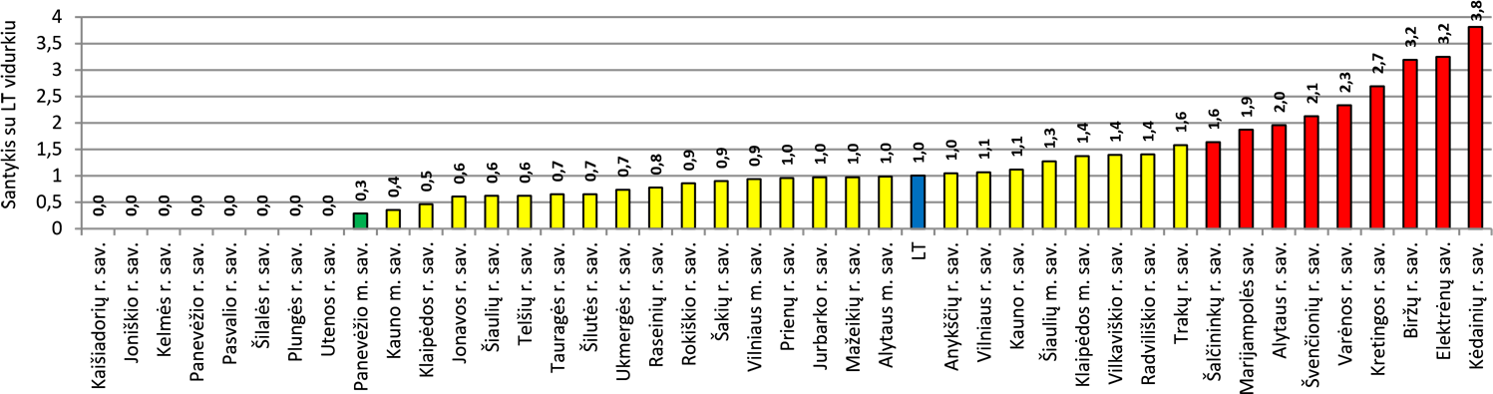

**12 pav. Sergamumas (nauji atvejai) daugeliui vaistų atsparia tuberkulioze 2017 m. 100 000 gyv.**

*Šaltinis: Higienos instituto Sveikatos informacijos centro duomenys*

Sergančiųjų daugeliui vaistų atsparia tuberkulioze rodiklis nuo prieš tai aprašyto skiriasi savo skaičiavimo metodika. Į šio rodiklio skaičiavimus įtraukiami ne tik nauji užregistruoti TB atvejai, bet ir recidyvai, ligoniai grįžę po nutraukto gydymo, grįžę po nesėkmingo gydymo, atvykę iš kitų kraštų. Lietuvoje DVA-TBC 2017 m. buvo 8,8 atv./ 100 000 gyv. Didžiausias paplitimas daugeliui vaistų atsparia tuberkulioze pastebimas Kretingos r., Trakų r., Raseinių r., Šalčininkų r. ir Kėdainių r. savivaldybėse (13 pav.). Kėdainių rajone 2017 m. laikotarpiu nustatyta 12 naujų tuberkuliozės mikobakterijų atsparumo vaistams atvejų. Rajone 2017 m. nuo tuberkuliozės mirė 3 asmenys (6,35 atv./ 100 000 gyv.).

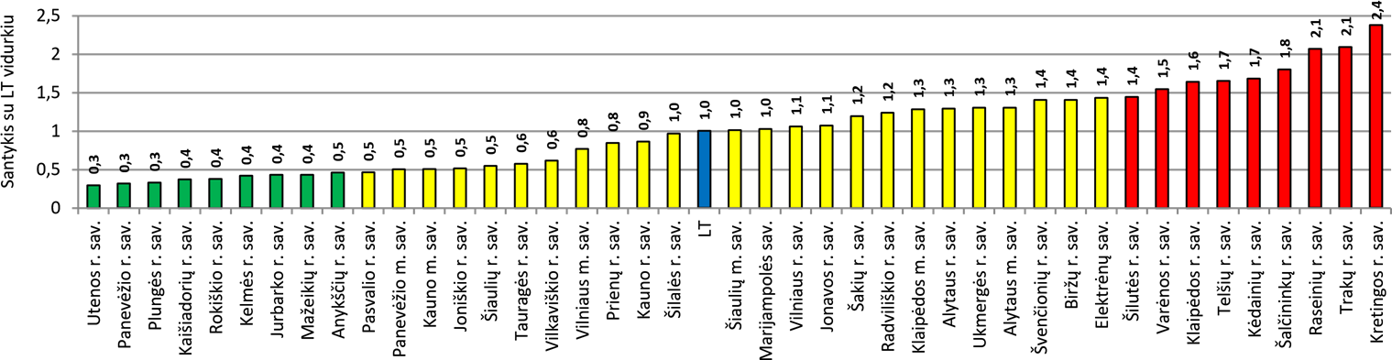

**13 pav. Užregistruoti daugeliui vaistų atsparios tuberkuliozės atvejai (visos TB atvejų registracijos kategorijos) (A15–A19) 100 000 gyv. 2017 m.**

*Šaltinis: Higienos instituto Sveikatos informacijos centro duomenys*

Nuo 2007 m. Lietuvoje ligotumas tuberkulioze mažėja ir 2017 m. siekė 1,25 atv./ 1000 gyv. Kėdainių rajone sergančių asmenų skaičius 1000 gyv. turėjo tendenciją mažėti nuo 2015 m. (14 pav.). 2017 m. rajone ligotumas tuberkulioze padidėjo lyginant su 2016 m. ir buvo 1,4 kartus didesnis nei Lietuvos vidurkio.

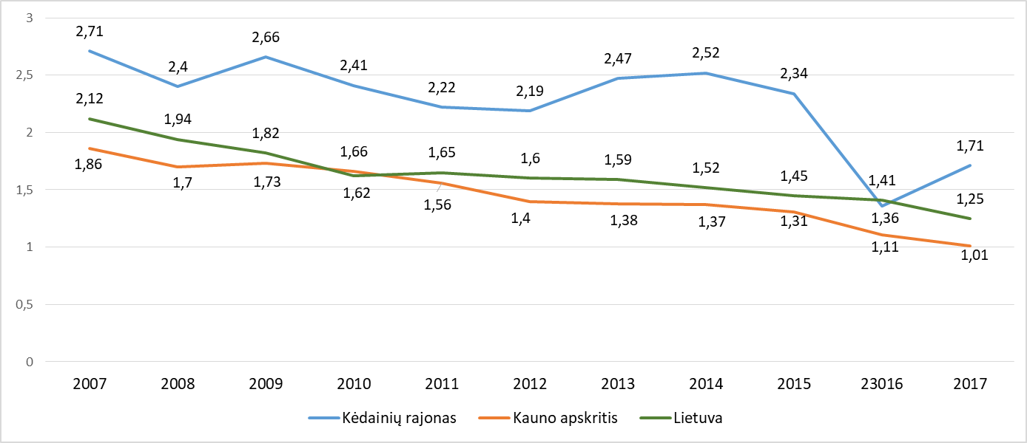

**14 pav. Ligotumas tuberkulioze Lietuvoje, Kauno apskrityje ir Kėdainių rajone**

**2007-2017 m. 1000 gyv.**

*Šaltinis: Higienos instituto Sveikatos informacijos centro duomenys*

2017 m. rajone sergančių tuberkulioze asmenų (ligotumas) skaičius buvo didžiausias 45-64 metų amžiaus grupėje (15 pav.).

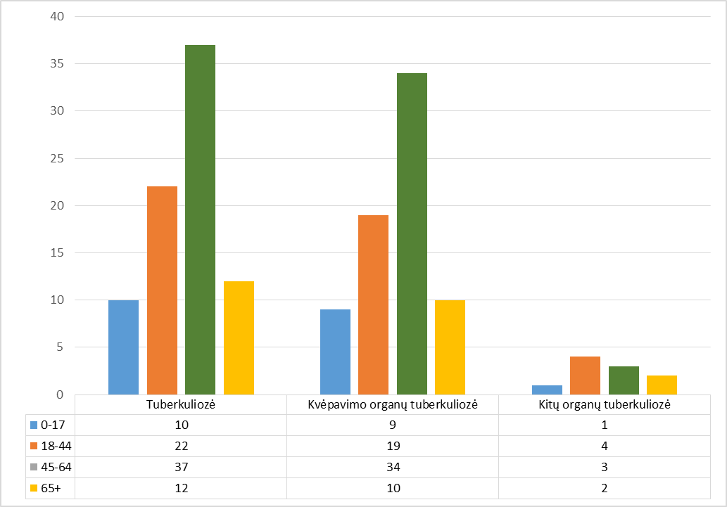

**15 pav. Sergančių asmenų skaičius – ligotumas TB pagal amžiaus grupes Kėdainių rajone**

**2017 m. 1000 gyv.**

*Šaltinis: Higienos instituto Sveikatos informacijos centro duomenys*

Atviros plaučių tuberkuliozės (kvėpavimo organų, patvirtinta bakteriologiškai ir histologiškai) atvejai (proc.) pagal gyventojų grupes 2007-2017 m. Kauno apskrityje ir Kėdainių rajone (16 pav.). Kėdainių rajone atvira tuberkuliozė dažniausiai diagnozuojama darbingo amžiaus nedirbantiems asmenims, kurie yra socialiai nedrausti., darbingo amžiaus dirbantiems ir pensininkams.

Kauno apskritis Kėdainių rajonas



*Šaltinis: Nacionalinio visuomenės sveikatos centro prie SAM Kauno departamento duomenys*

Kėdainių rajone tuberkulino mėginių atlikimas vaikams buvo vienas didžiausių Kauno apskrityje (17 pav.)



**17 pav. Tuberkulino mėginiai vaikams, Kauno apskrityje 2017 m.**

*Šaltinis: Nacionalinio visuomenės sveikatos centro prie SAM Kauno departamento duomenys*

* + 1. MIRTINGUMAS NUO PIKTYBINIŲ NAVIKŲ

Didelio mirtingumo nuo piktybinių navikų išsamesnė analizė Kėdainių rajono savivaldybėje yra būtina, įgyvendinant Lietuvos sveikatos 2014 – 2025 metų strategijos tikslo „Užtikrinti kokybišką ir efektyvią sveikatos priežiūrą, orientuotą į gyventojų poreikius“ uždavinį „Stiprinti lėtinių neinfekcinių ligų prevenciją ir kontrolę“.

Pasaulyje onkologinės ligos yra viena pagrindinių mirčių ir neįgalumo priežasčių. Vakarų šalys turi ilgametę vėžio kontrolės priemonių taikymo praktiką. Jų patirtis rodo, kad įvairaus lygio profilaktikos priemonių įgyvendinimas leidžia gerokai sumažinti mirtingumą nuo kai kurių lokalizacijų vėžio. PSO ekspertų duomenimis, efektyviai vykdant vėžio profilaktiką, anksti jį diagnozavus ir tinkamai gydant, sergamumą piktybiniais navikais galima sumažinti 25 proc., o mirtingumą nuo jų – 50 proc.

Lietuvoje, palyginti su kitomis Europos šalimis, mirtingumo nuo vėžio rodikliai išlieka vieni aukščiausių. 2017 m. nuo piktybinių navikų mirė 7996 gyventojai (tai sudarė 282,7 atv./ 100 000 gyv.). Kėdainių rajono savivaldybėje piktybinių navikų mirtingumas vienas iš didžiausių lyginant su kitomis šalies savivaldybėmis (18 pav.).

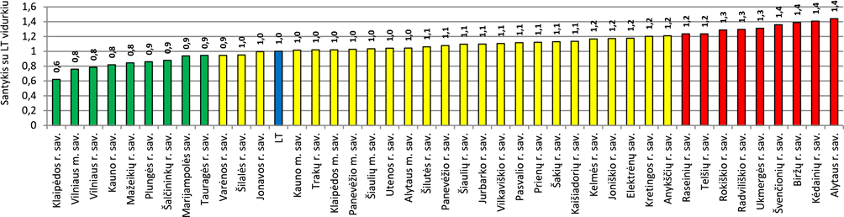

**18 pav. Mirtingumo nuo piktybinių navikų rodiklis savivaldybėse 2017 m. (santykinis rodiklis)**

*Šaltinis: Higienos instituto Sveikatos informacijos centro duomenys*

2017 m. Kėdainių rajone mirtingumo rodiklis nuo piktybinių navikų buvo 1,4 kartus didesnis už Lietuvos vidurkį (19 pav.). 2017 m. Kėdainių rajone nuo piktybinių navikų mirė 188 asmenys (sudarė 397,89 atv./ 100 000 gyv.).

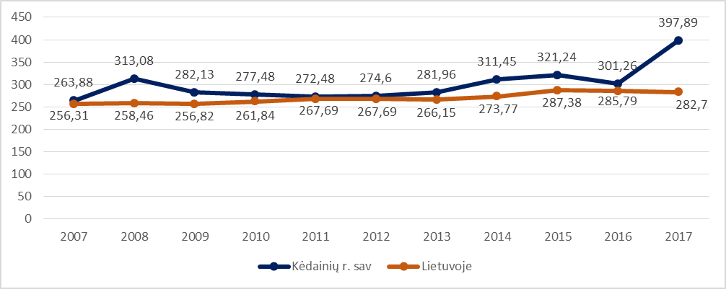

**19 pav . Mirtingumas nuo piktybinių navikų Lietuvoje ir Kėdainių rajono savivaldybėje**

**2007-2017 m. 100 000 gyv.**

*Šaltinis: Higienos instituto Sveikatos informacijos centro duomenys*

Kėdainių rajoną lyginant su kitomis Kauno apskrities savivaldybėmis šis rodiklis 2017 m. buvo didžiausias (20 pav.). 2017 m. mirtingumas nuo piktybinių navikų mažiausias buvo Kauno r. savivaldybėje – 230,79 atv./ 100 000 gyv., didžiausias Kėdainių r. savivaldybėje – 397,89 atv./ 100 000 gyv. (viso 188 mirčių atvejų).

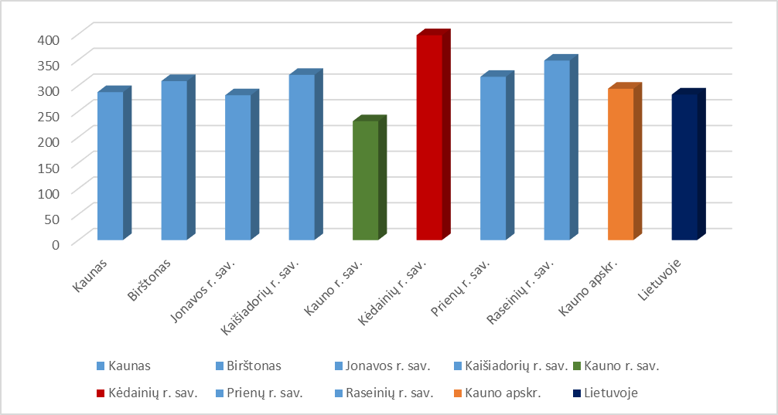

**20 pav. Mirtingumas nuo piktybinių navikų Kauno apskrities savivaldybėse 2017 m. 100 000 gyv.**

*Šaltinis: Higienos instituto Sveikatos informacijos centro duomenys*

Kėdainių rajone mirtingumas onkologinėmis ligomis pagal lokalizaciją buvo didžiausias dėl bronchų ir plaučių piktybinių navikų (21 pav.). 2017 m. antroje vietoje buvo mirtingumas dėl skrandžio piktybinių navikų, trečioje – inkstų piktybinių navikų.

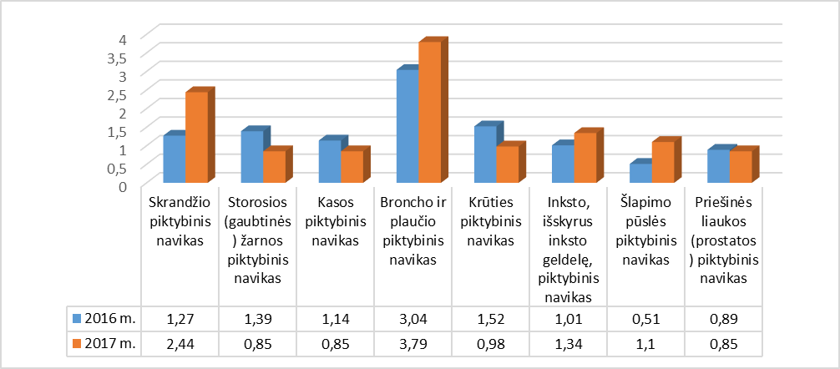

**21 pav. Mirtingumas nuo piktybinių navikų pagal lokalizaciją 2016 ir 2017 m. Kėdainių rajone 100 000 gyv.**

*Šaltinis: Higienos instituto Sveikatos informacijos centro duomenys*

Kėdainių rajone didžiausias mirtingumas nuo piktybinių navikų buvo 75-79 metų amžiaus grupėje (38 mirtys) (22 pav.). Nuo piktybinių navikų rajone mirė vienas vaikas (1-4 m. amžiaus grupėje). Pastebima, kad rajone ženkliai ima didėti mirtingumas dėl onkologinių ligų nuo 55 metų amžiaus.

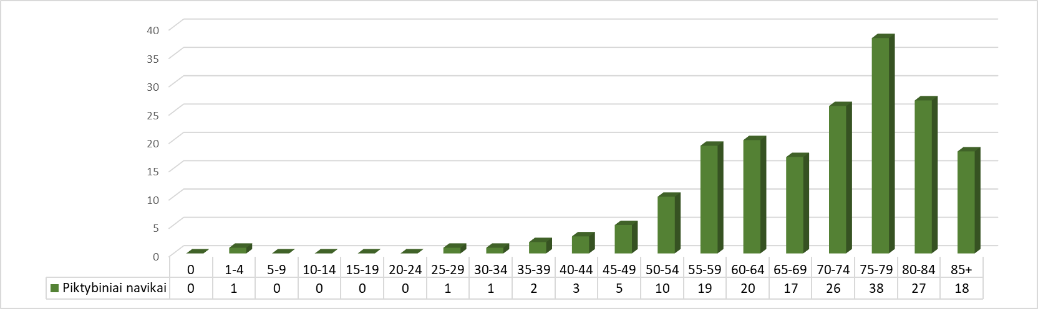

**22 pav. Mirtingumas nuo piktybinių navikų pagal amžiaus grupes Kėdainių rajone 2017 m.**

*Šaltinis: Higienos instituto Sveikatos informacijos centro duomenys*

Mirtingumą nuo kai kurių lokalizacijų vėžio galima sumažinti vykdant ankstyvos diagnostikos ar atrankinės patikros programas. Tarp jų paminėtini krūties, priešinės liaukos, gimdos kaklelio ir storosios žarnos navikai. 2017 m. Kėdainių rajone tikslinės populiacijos dalis (proc.), dalyvavusi gimdos kaklelio piktybinių navikų prevencinių priemonių, dalis buvo vienas iš didesnių. Kauno apskrityje Kėdainių rajonas buvo vienas iš aktyviausių vykdant šią programą (23 pav.).

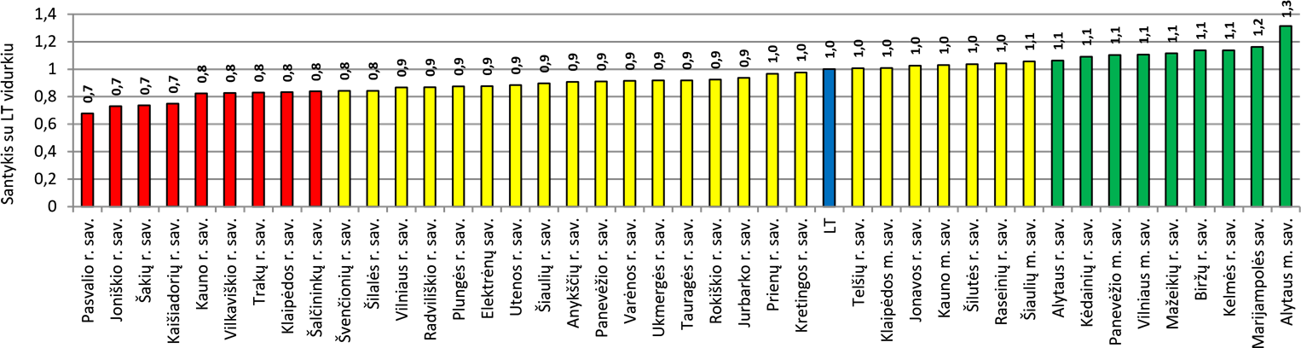

**23 pav. Tikslinės populiacijos dalis (proc.), dalyvavusi gimdos kaklelio piktybinių navikų prevencinių priemonių, apmokamų iš Privalomojo sveikatos draudimo biudžeto lėšų, inansavimo programoje 2015–2017 m.**

*Šaltinis: Higienos instituto Sveikatos informacijos centro duomenys*

Lietuvoje nuo 2007 m. mirtingumas nuo prostatos vėžio negali būti siejamas vien tik su ankstyvosios diagnostikos programos pradžia. Iki ankstyvosios diagnostikos programos vykdymo pradžios ir jos vykdymo laikotarpiu, paliginę mirtingumo nuo prostatos vėžio rodiklius, aiškios mirtingumo kitimo tendencijos nepastebime. 2012 m. Kėdainių rajone buvo ženklus mirtingumo padidėjimas nuo prostatos vėžio, t.y. 1,6 kartus didesnis už Lietuvos vidurkį (24 pav.). 2017 m. rajone mirtingumas nuo prostatos vėžio buvo 1,2 kartus mažesnis nei Lietuvos vidurkis.

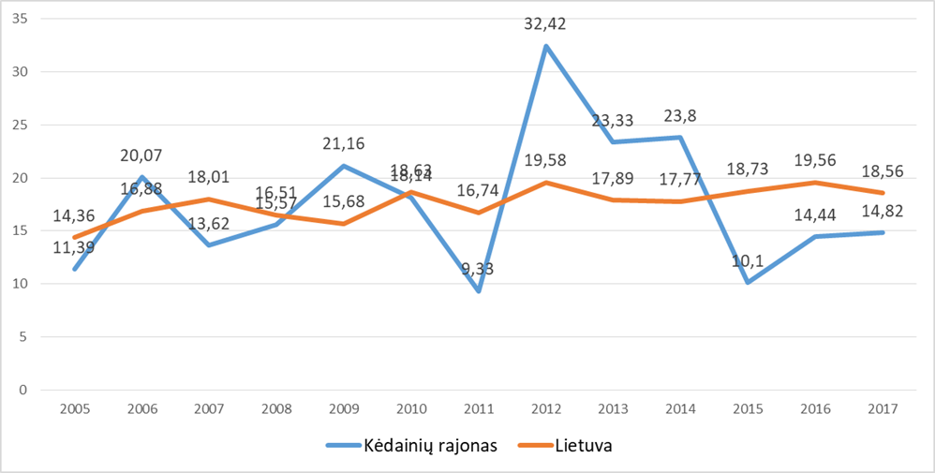

**24 pav. Mirtingumas nuo prostatos vėžio Kėdainių rajone ir Lietuvoje 2005-2017 m.**

**100 000 gyv.**

*Šaltinis: Higienos instituto Sveikatos informacijos centro duomenys*

1. **IŠVADOS**

* Kėdainių rajone 2017 m. sergamumas naujai užregistruota tuberkulioze buvo 1,6 kartus didesnis nei Lietuvos vidurkis (Lietuvoje – 39,5 atv./100 000 gyv., Kėdainių rajone - 63,5 atv./ 100 000 gyv.).
* Kėdainių rajone 2017 m. sergamumas vaistams atsparia tuberkulioze (nauji atvejai) buvo 3,8 kartus didesnis nei Lietuvos vidurkis (Lietuvoje – 3,9 atv./ 100 000 gyv., Kėdainių rajone - 14,8 tav./100 000 gyv.).
* Kėdainių rajone 2017 m. mirtingumas nuo piktybinių navikų buvo 1,3 kartus didesnis nei Lietuvos vidurkis (Lietuvoje – 274,7 atv./ 100 000 gyv., Kėdainių rajone - 351,8 tav./100 000 gyv.).

**REKOMENDACIJOS**

* Siekiant sumažinti sergamumą tuberkulioze būtina skirti didesnį dėmesį pirminei ankstyvajai diagnostikai, ligonių išgydymui ir prevencijai.
* Asmens sveikatos priežiūros įstaigos turėtų aktyviau organizuoti ir atlikti profilaktinius patikrinimus dėl tuberkuliozės, ypač socialiai nedraustiems ir rizikos grupės asmenims, bei darbingo amžiaus nedirbantiems.
* Siekiant išvengti tuberkuliozės plitimo visuomenės tarpe būtinas visų sektorių, ypač sveikatos priežiūros ir socialinio, bendradarbiavimas ir tiesioginis dalyvavimas sprendžiant šias problemas.
* Užtikrinti tinkamą ir savalaikį ligonių būtinąjį hospitalizavimą ir (ar) būtinąjį izoliavimą, gydymą, laikantis jam paskirto gydymosi režimo ir rekomendacijų, užtikrinti sąlytį turėjusių asmenų ištyrimą.
* Didinti sveikatos raštingumą – kuo daugiau informacijos suteikti sergančiajam, jo šeimos nariams ir sąlyti turėjusiems asmenims.
* Siekiant sumažinti sergamumą tuberkuliozę rajone, būtina papildyti ankstyvosios diagnostikos ir prevencijos programą, skirti reikiamą finansavimą, ir užtikrinti socialiai nedraustų asmenų savalaikius profilaktinius patikrinimus.
* Visiems tuberkulioze sergantiems pacientams rajone, kuriems paskirtas ambulatorinis gydymas, užtikrinti gydymo tęstinumą DOTS kabinete.
* Norint sumažinti mirtingumą nuo piktybinių navikų būtina, kad tikslinių grupių asmenys aktyviau dalyvautų valstybės finansuojamose prevencinėse programose ir būtų prieinamos kiekvienam žmogui.
* Mažinti pagrindinius mirtingumo nuo vėžio rizikos veiksnius: tabako rūkymo ir alkoholio vartojimo paplitimo mažinimas, sveikos mitybos skatinimas, antsvorio ir nutukimo rizikos veiksnių eliminavimas, fizinio aktyvumo skatinimas.
* Gyventojams aktyviau dalyvauti Kėdainių rajono savivaldybės visuomenės sveikatos biuro organizuojamuose sveikatinimo veiklų renginiuose.